Математика выявляет порядок,
симметрию и определенность,
а это - важнейшие виды прекрасного.
Аристотель
Математика применяется в искусстве по-разному.


Используется, как математическая "символика" (числа, фигуры и т.п.), так и математический " инструментарий" (аксиоматика, теоремы, свойства и т.п.). Рассмотрим лишь некоторые случаи применения математики в творчестве.

Живопись
Уроки рисования формируют пространственные представления.

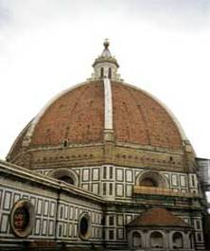
Например, распознавание видов геометрических фигур на рисунках, схемах, чертежах; описание характерных свойств, выяснение взаимного расположения фигур и т.п.

А т.к. зрительное восприятие очень интересно, то художники внимательно изучают свойства изображения.

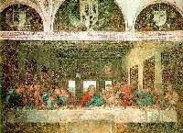
Для нужд архитектуры был разработан метод ортогональной проекции. Но художников такое "плоское" изображение не устраивало. Они старались вызвать у зрителя ощущение реальности пространства. Анализ механизма привел к понятию перспективы. Начала теории перспективы заложил при проектировании купола собора во Флоренции итальянский архитектор Филиппо Брунеллески. Он одним из первых стал читать художникам лекции о перспективе. Мастера Возрождения развили это учение. Замечательный пример картины строго выстроенной по правилам перспективы - знаменитая "Тайная Вечеря" Леонардо да Винчи.

Леонардо да Винчи

Кубизм
Литература
Изобразительное искусство включает в себя живопись, графику, скульптуру, архитектуру.
Попробуем отметить моменты непосредственного участия математики в совершенствовании форм и средств изобразительного искусства...
Около 530 г. Пифагор организовал так называемый пифагорейский союз. В сферу интересов союза входили научные исследования, религиозно-философские искания, политическая деятельность. Пифагорейцы называли собственные исследования "математа", что означает "науки", и делили их на четыре части: арифметику, геометрию, астрономию и гармонию...
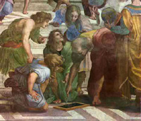

"Математик, который не есть отчасти поэт,
не будет никогда подлинным математиком"
К. Вейерштрасс
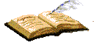

Математика и литература играют особую роль в воспитании культуры нашего мышления и речи. Занимаясь математикой, человек может научиться излагать свои мысли точно и исчерпывающе, лаконично и емко. Задача математики сформировать у человека теоретическое мышление (умение доказывать, обобщать, рационально и логически мыслить). Например, при работе над сочинением , важно уметь логически выстроить его, соотнести композиционные части, проанализировать произведение и, наконец, сделать вывод.

Так же, как и художники, писатели часто используют математическую символику.

- Символику чисел использует в своей поэме "Двенадцать" А. Блок. В самом названии заключен лейтмотив произведения. Символика числа 12 известна своими необычными свойствами (напр. "чертова дюжина"), на эти свойства и опирался А. Блок повествуя о событии вселенского масштаба - революции в России. Число 12 олицетворяет, в первую очередь, время: 12 часов (ноль часов) - начало новой эпохи, когда из бури и хаоса возникает новый мир. Так же 12 - это число солдат революции, и, невольно напрашивается ассоциация с двенадцатью апостолами новой, еще непонятной веры. Раскрытию авторской идеи способствует и структура поэмы. Она состоит из 12 глав, а число строк в поэме кратно 12...
- В " Войне и мире" Л.Н.Толстого есть эпизод, когда Пьер счел "цифирный вес" Наполеона равный числу зверя - 666, подогнал написание своего имени под такое же число, увидел в том знамение и решился идти убивать Бонапарта. Проверьте арифметику Пьера - возможно это подскажет причину его неудачи. Проанализируйте в контексте произведения данный эпизод, что вы об этом думаете?
- В основу своих стихотворений футуристы нередко клали геометрические фигуры: ромб, треугольник, квадрат и т.д.

Музыка
Пифагорейцы считали, что Земля имеет форму шара и находится в центре Вселенной. Солнце же, Луна и пять планет движутся вокруг Земли. Расстояния от них до нашей планеты таковы, что они как бы составляют семиструнную арфу, и при их движении возникает прекрасная музыка. Но люди, обычно, не слышат ее из-за суеты жизни... Пифагор слышал ее...
- Итак, одна из наук, которой занимались пифагорейцы, называлась гармонией, что означает "учение о музыке"... Строй арфы должен был подчиняться законам арифметики. В частности, как обнаружили пифагорейцы, такие музыкальные интервалы, как октава, квинта и кварта, соответствуют звучанию пары одинаково натянутых струн, длины которых находятся в отношении 1:2, 2:3 и 3:4.

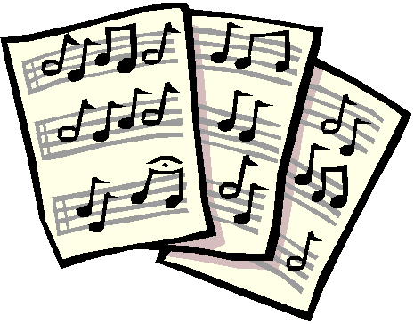
- Если мы посмотрим на нотный стан, то сможем заметить обыкновенные дроби: целая нотка делится на 2, 4, 8 и т.д. частей. Получаются дроби: 1/2 (половинка), 1/4 (четвертинка), 1/8 (восьмушка) и т.д.

- Обратимся к "Маленьким трагедиям" А.С.Пушкина. Один из главных героев - Сальери - произносит:

"Я сделался ремесленник: перстам
Придал послушную сухую беглость
И верность уху. Звуки умертвив,
Музыку я разъял, как труп. Проверил
Я алгеброй гармонию... Тогда
Уже дерзнул, в науке искушенный,
Предаться неге творческой мечты"

Попробуйте "проверить алгеброй гармонию"
И согласиться или не согласиться с Сальери.

